Exp 2.9
La classification des roches

Sciences

Présenté à Daniel Blais

Par nicolas lachance et Samuel laflamme

ESV

27 octobre 2014-10-27

Observation
Si on a une loupe et des roches on va parler de roches sédimentaires

Interrogation
Lesquelles de ces roches sont des roches sédimentaire?

Matériel
Loupe
Inconnu # 51, 53, 55, 71, 73, 86, 84, 85

Manipulation
On observe avec la loupe, lesquelles de ces roches sont des roches sédimentaire.

Résultat
#
#51 | 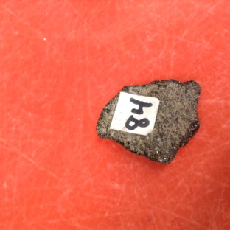
#53 | 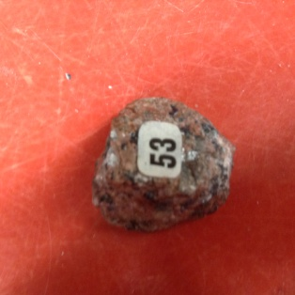
#55 | sédimentaire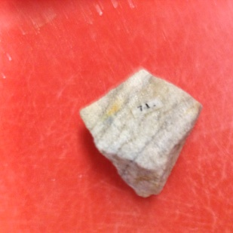
#77 | sédimentaire
#84 | métamorphique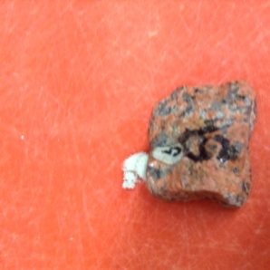
#85 | sedimentaire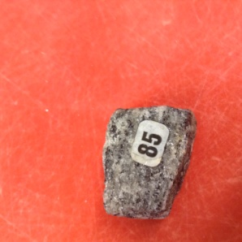
#35 | métamorphique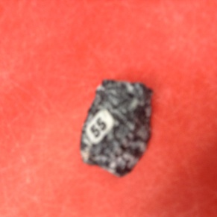
#37 | métamorphique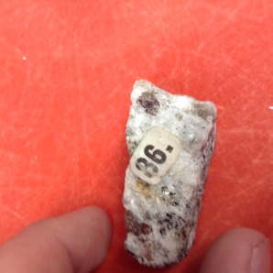

Discutions
D’après mes résulta les roche # 85-77-55 sont sédimentaire

Conclusion
Mon hypothèse est vrais

